МИНИСТЕРСТВО НАУКИ И ОБРАЗОВАНИЯ РОССИЙСКОЙ ФЕДЕРАЦИИ
Федеральное государственное учреждение высшего образования
«Российский экономический университет имени Г.В. Плеханова
МОСКОВСКИЙ ПРИБОРОСТРОИТЕЛЬНЫЙ ТЕХНИКУМ

Специальность: 09.02.07 Информационные системы и программирование
Квалификация: программист

ОТЧЁТ
ПО ПРАКТИЧЕСКОЙ РАБОТЕ №6
Тема: Работа с сетевым оборудованием L3 коммутатор
«КОМПЬЮТЕРНЫЕ СЕТИ»

Листов: 5

Выполнил студент  группы П-8-24  Брагин Назар Андреевич  « 26 » февраля 2026 года | Проверил преподаватель  Д.В.Серяк  « » февраля 2026 года

Москва 2026

Цель работы: научиться работать с L2 и L3 коммутаторами, построить
локальную сеть, создать разные VLAN, внутри которых распределить компьютеры, определить TRUNK-порты, а также проверить работоспособность сети в программном обеспечении Cisco Packet Tracer.
Ход работы:
В начале на рабочем пространстве были размещены 2 коммутатора «2960-24TT», один коммутатор «3560-24PS» и 4 компьютера, после этого компьютеры были соединены прямым кабелем по 2 штуки к каждому коммутатору «2960-24TT». После, эти коммутаторы были присоединены перекрестным кабелем к коммутатору «3560-24PS».
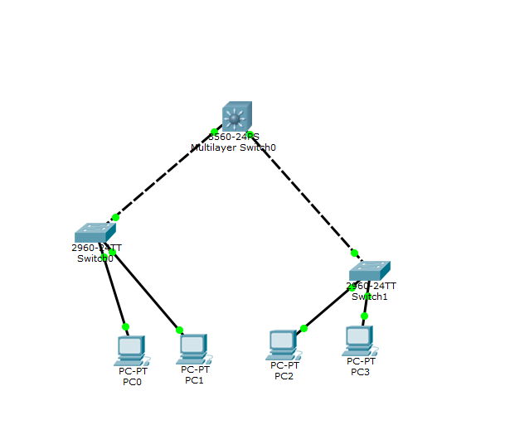
Рисунок 1 - внешний вид сети

На этом работы по размещению и подключению были завершены и была начата настройка CLI в коммутаторах. Для начала был активирован привилегированный режим настройки конфигурации, после отдельно на разные порты был подключен (и одновременно создан) Vlan 2 и vlan 3 через команду switchport access, перед этим был включен режим access.
После был настроен порт gigabitEthernet через режим trunk. Для начала режим был включен командой switchport mode trunk и после командой switchport trunk allowed vlan 2,3 они были переданы через соединение. Такую же настройку провели на другом коммутаторе.
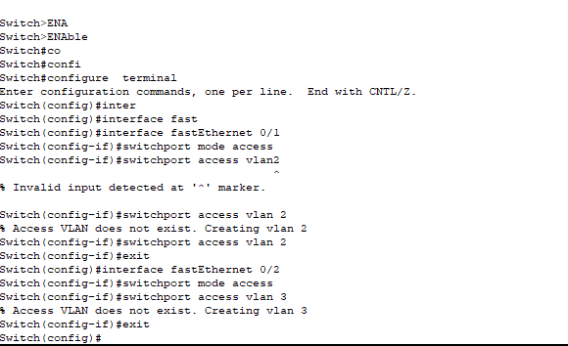
Рисунок 2 – настройка коммутатора
После началась настройка l3 коммутатора, он же «3560-24PS».
Для начала настройки были созданы vlan 2 и vlan 3, после пошла настройка портов. Для каждого порта были прописаны switchport trunk encapsulation dot1q – для инкапсуляции пакетов, switchport mode trunk – включение режима trunk и switchport trunk allowed vlan 2,3 – для указания портов, которые хотим передавать.
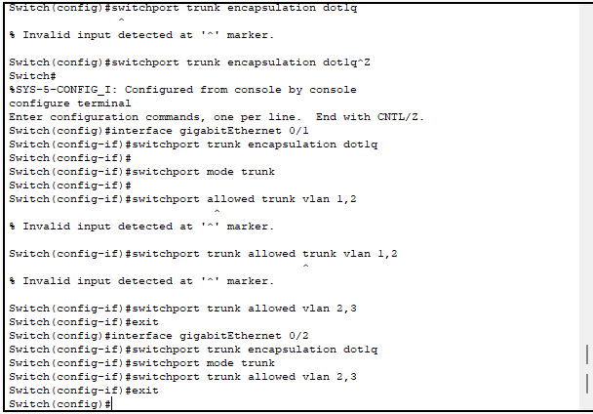
Рисунок 3 - настройка l3 коммутатора
Далее были прописаны IP адреса 192.168.2.1 для vlan 2 и 192.168.3.1 для vlan 3 в том же коммутаторе. После на компьютерах были прописаны адреса 192.168.3.2, 192.168.3.3, 192.168.2.2, 192.168.2.3 в зависимости от vlan, который нужен для компьютера. В строку Gateway были в зависимости от vlan прописаны 192.168.2.1 и 192.168.3.1.
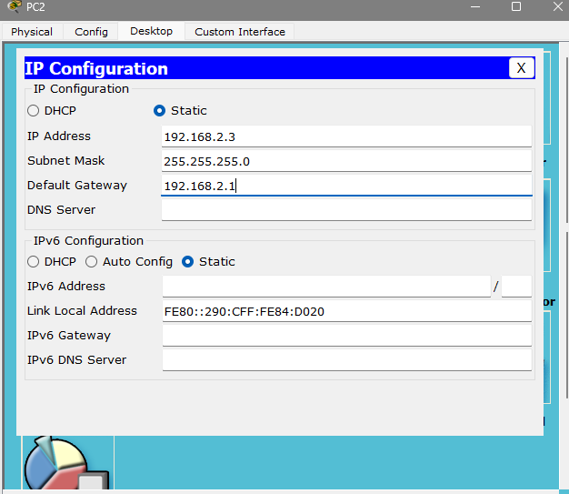
Рисунок 4 – настройка адресов
На этом работа была завершена, проверка Ping показала отсутствие задержки при работе в vlan и однократную потерю за ее пределами.

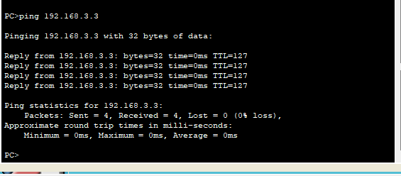
Рисунок 5 - проверка Ping
Вывод: мы научились работать с L2 и L3 коммутаторами, построили
локальную сеть, создали разные VLAN, внутри которых распределили компьютеры, определили TRUNK-порты, а также проверили работоспособность сети.

